BootStrap有两个重点，一个是概念的理解，理解bootstrap是如何通过div来代替过去的table布局的；一个是常用结构的熟悉，做到需要的组件马上就能找到，小修修改改可用就行。

其最帅的一点就是：即使是审美能力几乎为空的我也可以整出个美美哒的页面。



BootStrap是由Twitter的两位员工Mark Otto和Jacob Thornton于2010年8月创建，距今已有7年，不过其仍然是最流行的前端CSS框架。它基于Less前端开发库，提供了常见的CSS和Javascript代码，然开发快速上手。其具有以下特性：完整的基础CSS插件；丰富的预定义样式表；**基于jQuery**的js插件集；非常灵活的响应式栅格系统，而且崇尚移动先行的思想。随着bootstrap的火爆，出现了很多优秀插件，比如Font Awesome字体。

其下载后的源码结构为：

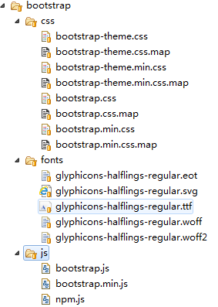

这儿值得的一说的就是fonts中通过字体文件代替了过去的.png，其通过@font-face语法，将安全的Web字体实时下载到客户端，便于任意缩放、改变颜色。

Html标准模板如下所示

|  |
| --- |
| <!DOCTYPE html>  <html>  <head>  <meta charset="utf-8">  <meta http-equiv="X-UA-Compatible" content="IE=edge">  <meta name="viewport" content="width=device-width, initial-scale=1">  <title>bootstrap基础模板</title>  <link href="../public/css/bootstrap.css" rel="stylesheet">  <link href="../public/css/bootstrap-theme.css" rel="stylesheet">  </head>  <body>  <header>  </header>  <article>  </article>  <footer>  </footer>  <script type="text/javascript" src="../public/js/jquery-2.1.4.js"></script>  <script type="text/javascript" src="../public/js/bootstrap.js"></script>  </body>  </html> |

可以看到viewport的媒体查询，此外如果需要更多的模板可以访问<http://getbootstrap.com/getting-started/>下载模板。

* CSS基本回顾

**优先级**：

**选择器**：

**伪类**：

**display属性**:

**媒体查询**:

* JavaScript语法回顾

||和&&运算符：

立即调用的函数表达式：

原型：

JQuery事件绑定：

事件命名空间：

$.data()

Tip：

BootStrap包含aria-xxx开头的属性，被称为辅助属性，用于支持有阅读障碍的人士。

12栅格系统：以规则的网格来指导和规范网页中的版面布局和信息分布，简单来说就是将网页平分伪12份，开发人员可以自由组合，形成合适的布局。

目标：组件名，可查询的代码位置

1. 徐涛. 深入理解bootstrap[M]. 北京:机械工业出版社, 2015.